Газета Кеврольских школьников

Школьник №2
2014г.


Что новенького?

Вторая четверть в Кеврольской школе была очень насыщенной : проходили и Конкурс танцев, и Конкурс стихов и патриотической песни, и торжественная церемония принятия пятиклассников в детскую организацию «РИТМ», попутно шли спортивные соревнования на первенство по баскетболу, а также шёл муниципальный этап школьных предметных олимпиад. Конец четверти завершал большой Новогодний праздник.
Но обо всём по порядку! 
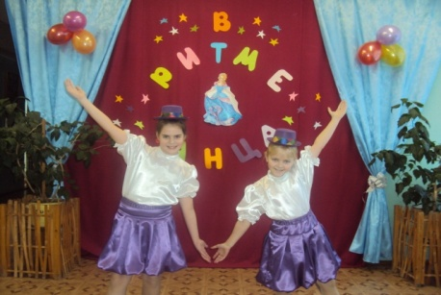
Конкурсы, конкурсы, конкурсы…
Традиционно в нашей школе проходит Конкурс танцев. Он всегда требует творческого подхода и большой напряжённой подготовки. В этом году состав жюри был строг и лоялен, в его состав входили Денисова Валентина Ивановна, Хрипунов Александр Николаевич и Богданова Антонина Михайловна.
Начинали конкурсный этап начальные классы – первоклассники вместе с третьим классом лихо станцевали русский народный танец. Первыми выступать, конечно же, тяжело, но ребята были молодцы. Покорил своим танцем, и, если бы официально присуждали места, то этот класс занял бы первое место, 4 класс. Девчонками был показан национальный танец – полька. В номинации «Эстрадный танец» свои таланты продемонстрировал 5 класс. Замечательно то, что ребята выступили всем классом. В нашей школе, оказывается, умеют танцевать брейк-данс. Всего лишь за какую-то неделю подготовки мальчики 6 класса одолели азы брейк-данса, что и показали нам на конкурсе. Мальчишки-молодцы!. Они получили грамоту в номинации «Самый зажигательный танец». Конкурс танцев - это не только развлекательный конкурс, но ещё и познавательный. Так, например, в этом году мы узнали, кто такие черлидеры – это участники группы поддержки. В этом качестве выступили семиклассники ( тоже всем составом). За своё выступление им вручили грамоту « Самый спортивный танец». Каждый год девчонки 8 класса радуют зрителей современным танцем. Девчонки взрослеют, поэтому и движения в танце становятся более сложными, более профессиональными. Завершали конкурс самые старшие – девятиклассники. Они смогли логично завершить вечер, как он и начинался – русским народным танцем. Ребята были в ярких народных костюмах. Синхронность и энергичность движений танцоров покорили зрителей. Им была присвоена номинация «Самый народный танец». Помимо танцев, на вечере проводились и весёлые конкурсы.
Это праздничное мероприятие никого не оставило равнодушным: ни участников, ни зрителей.
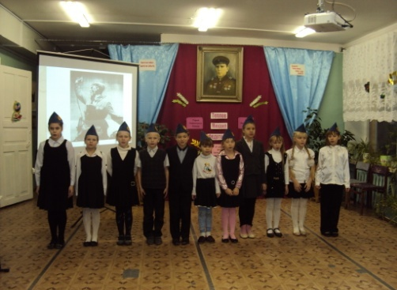
Царькова Валерия

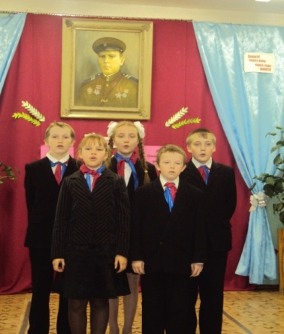
Конкурс патриотической песни и стихов был приурочен ко Дню рождения М.Ф. Теплова - 21 ноября 2013 года. Свои актерские способности, проникновение в стихи, лиризм постарались показать многие ученики нашей школы. Жюри подобралось строгое, но справедливое: Игнашева С. М., Хрипунов А.Н., Губина О.В. Каждый из участников выбирал стихотворение по душе. Даже самые маленькие смогли передать смысл серьезных стихотворений на патриотическую тему. Такими оказались Кривополенова Светлана, ученица 4 класса (она заняла 1 место) и Нетесова Арина, ученица 3 класса, занявшая 2 место. В среднем звене приняли участие:
Мельник Роза (5 класс)
Царьков Антон (5 класс)
Харин Максим (5 класс)
Верещагин Николай (6 класс)
Фефилов Данил (6 класс)
Кокорина Лиза (8 класс)
Царькова Лера (9 класс)
Чемакин Денис (9 класс)
Первое место заняла Кокорина Лиза (кстати, в прошлом году у Лизы было тоже первое место),2 место – Мельник Роза,3 место -Царьков Антон. Ну а в Конкурсе песни жюри выделило совместное выступление 6-7 классов. Ребята исполнили песню «Память» (гр. «Голубые береты») Песня тронула зрителей еще и тем, что она сопровождалась презентацией про Афганистан, про тех, кто погиб, защищая Родину.
Фефилова Алена


Учёба, учёба и ещё раз учёба…
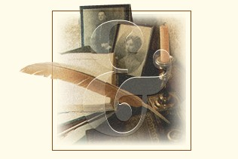
После школьного этапа предметных олимпиад наши ребята защищали честь школы на муниципальном этапе. Олимпиады проходили на базе Кушкопальской средней школы. Выматывала, конечно, долгая дорога, пока ехали до Кушкопалы. Сказывалось и нервное напряжение. Но результаты нас порадовали. Победителями района стали:
Немецкий язык- Кокорина Елизавета ( 8 класс) – 1 место
Русский язык- Кокорина Елизавета (8класс) – 2 место
Таборская Елена (9 класс) -3 место
Химия - Кокорина Елизавета(8 класс) -3 место
География- Кокорина Елизавета (8класс)- 3 место
Молодцы, девчонки! Ну а нашей Лизой школа может по праву гордиться!
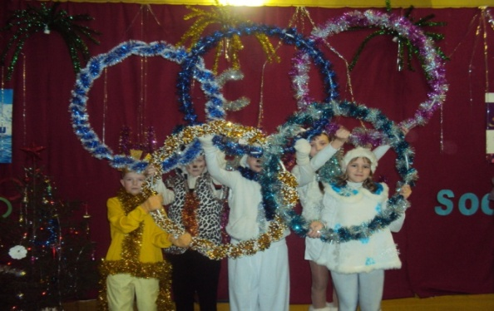
Здравствуй, здравствуй, Новый год!

В предверии Олимпиады в Сочи наш Новогодний праздник был посвящен именно этому грандиозному событию. Восьмиклассники подготовили увлекательный и в то же время смешной спектакль. В этом году он был общим как для старшеклассников, так и для начальной школы. Все приложили усилия, сделали все возможное, чтобы праздник удался. Открывали торжество семиклассники с тематическим спортивным танцем черлидеров. Девчонки восьмого класса на один вечер превратились в парнишек-хулиганов: Мотя - я ваша тетя(Фефилова Вера),Тарас- между глаз (Кокорина Лиза),Федот- мимо ворот (Пеньшина Кристина). В этой компании - Ленка- отличница (Анастасия Александровна).Они, как могли, препятствовали встрече Нового года(в роли которого была Кривополенова Света ,4 класс) с Дедом Морозом. Настоящим! Их компашку ожидало множество приключений с фокусами, превращениями, ну и без капельки баловства здесь, конечно же, не обошлось. Им крупно повезло, ведь они даже зажигали с настоящими символами сочинской олимпиады (с пятым классом) : со Снежным барсом, с Белым медведем, с Зайцем, с Лучиком и со Снежинкой. Было весело! По пути эта компания повстречалась с настоящей командой хоккеистов (с шестиклассниками),которые были в отличной физической форме, с клюшками в руках (хоть сейчас на олимпиаду отправляй - за места бороться!).Но на этом их приключения не заканчиваются. Наша компания попадает на новогоднюю ярмарку спортивных товаров, которую подготовил 9 класс. На этой ярмарке все померялись силами, а самые ловкие и спортивные получили в награду вкусные конфеты. После всех приключений наши хулиганы больше не могли обманывать Новый Год и привели его на встречу с Дедом Морозом. Но, слава богу, все обошлось без ссор и наказаний со стороны Дедушки. Он вручил всем классам подарки, которых все так долго ждали. И в заключение праздника всей школой, единой дружной семьей мы исполнили гимн Зимней Олимпиады 2014, неожиданно хлопнув в конце хлопушками, дабы поддержать новогоднее настроение! После окончания спектакля все засуетились, готовясь в традиционной беспроигрышной лотерее. Все желали получить маленький приз. Ольга Ивановна с семиклассниками подошли к этой задаче творчески, призы были очень оригинальными. Но и голодным никто не остался! Наши любимые повара, устроив маленький буфет в кабинете истории, всех вкусно накормили. Пальчики оближешь! Завершал новогодний вечер традиционная новогодняя дискотека.

Таборская Елена

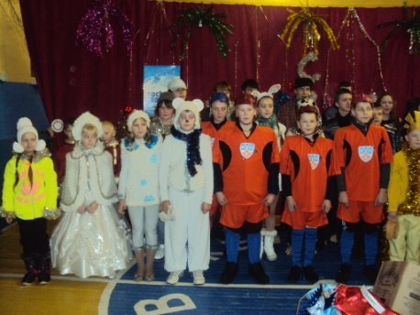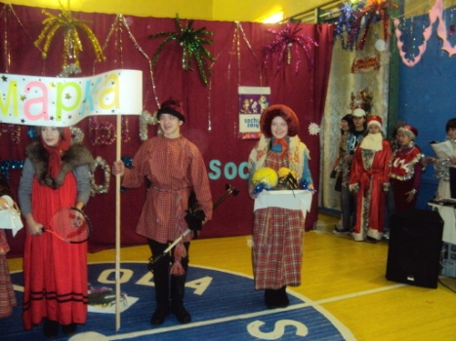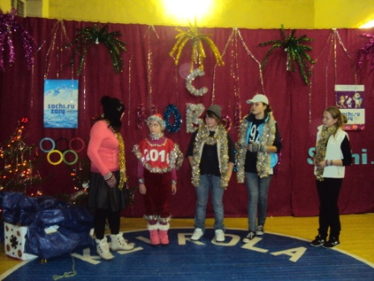

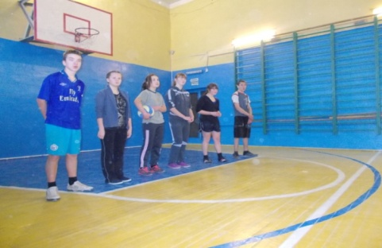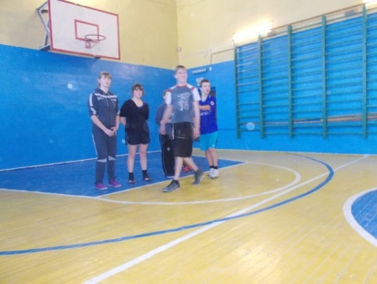
Что наша жизнь? Игра!

Ставшие уже традиционными, проходили в нашей школе и спортивные соревнования по баскетболу. В неравной схватке сцепились учащиеся с 5 класса по 9-ый. Не смущало даже то, что в классах элементарно не хватало детей для полного состава команды. За своих подопечных яростно болели их классные руководители. Победу среди мальчиков одержал 9 класс, второе место заслуженно получили восьмиклассники ,третье место-6 класс и четвертое место- пятиклассники. Среди девочек первое место заняли восьмиклассницы, второе место поделили 7 и 9 классы ,ну а третье –пятиклассницы.
Номер подготовили:

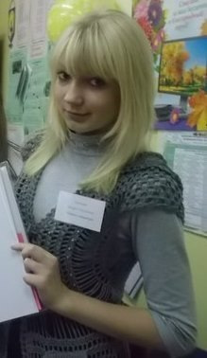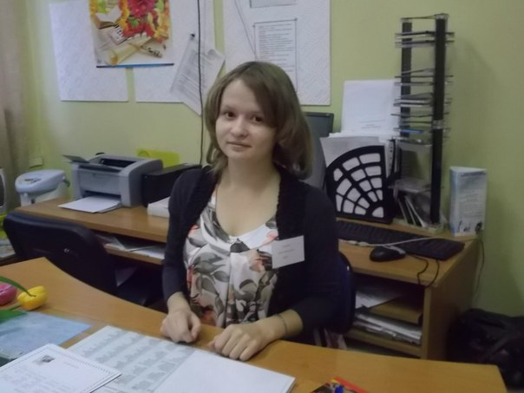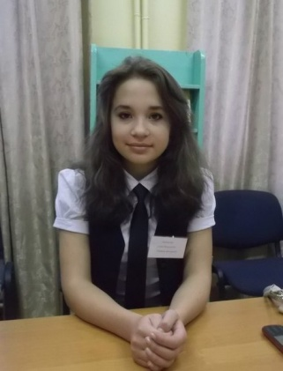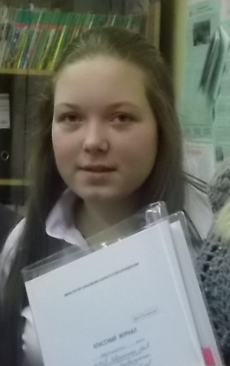
Царькова Кокорина Жанна Таборская Фефилова
Валерия Елена Алёна
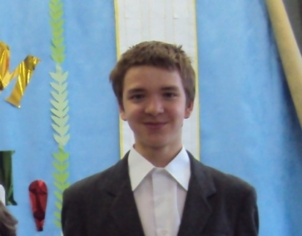

Чемакин Денис Акулов Виктор

Кеврольская школа

